**Фестиваль профессий «Билет в будущее» в рамках VII Национального Чемпионата WorldSkills Hi-Tech 2020**

Проект «Билет в будущее» реализуется по поручению Президента Российской Федерации В.В.Путина по итогам встречи с участниками всероссийского форума «Наставник» от 23 февраля 2018 года № Пр-328.

**платформа Проекта**[**https://bilet.worldskills.ru/**](https://bilet.worldskills.ru/)

**Кому будет полезно**

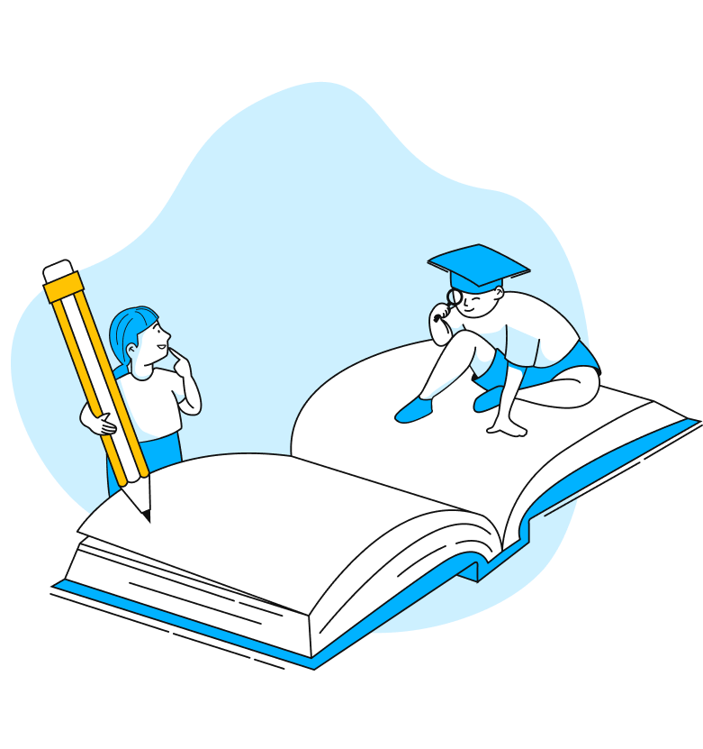

**Учащимся 6-8 классов**

Узнай, в чем твоя супер- сила! Помогаем узнать свои сильные стороны

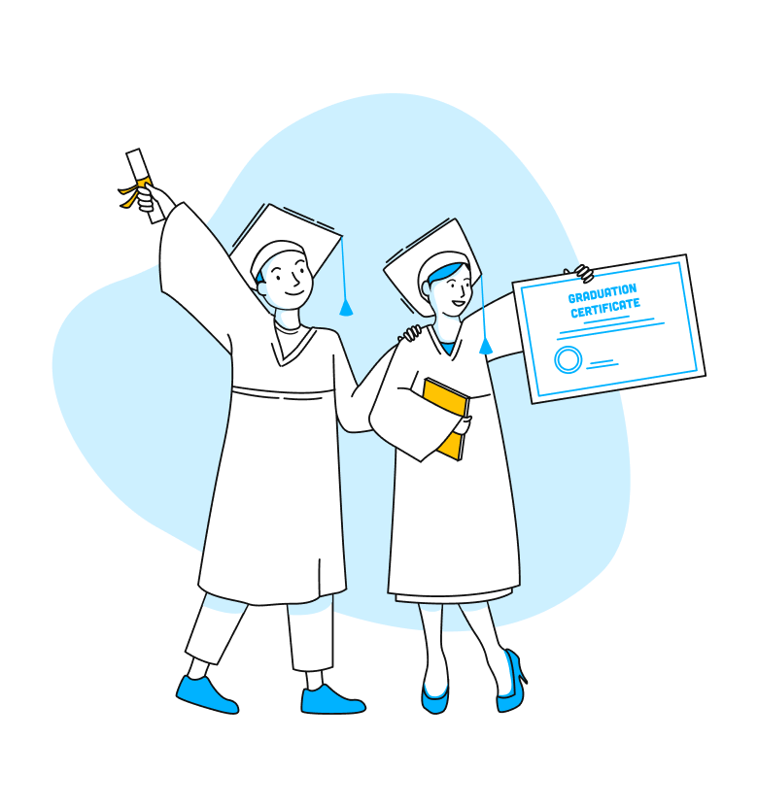

**Учащимся 9-11 классов**

Поможем выбрать профильные предметы и понять в какие ВУЗы поступать



**Родителям**

Поможем начать с детьми разговор об их профессиональном будущем

В период с 23 октября по 23 ноября 2020 года в рамках VII Национального Чемпионата WorldSkills Hi-Tech 2020 в дистанционно-очном формате состоится Фестиваль профессий «Билет в будущее».

Фестиваль профессий – это твой шанс погрузиться в мир специальностей будущего, узнать какие навыки будут наиболее востребованы, самостоятельно попробовать понравившиеся профессии, а также получить советы и рекомендации от профессиональных наставников!  
 Только один месяц! Уникальные форматы мероприятий, разработанные специально для тебя! Проходи тест и присоединяйся к Фестивалю профессий «Билет в будущее»!

# Фестиваль профессий в смешанном формате состоится в рамках VII Национального чемпионата WorldSkills Hi-Tech 2020.

Фестиваль пройдет в дистанционно-очном формате, благодаря которому попробовать себя в разных профессиях смогут школьники из всех уголков России. Стать участником фестиваля можно с помощью платформы проекта [https://bilet.worldskills.ru](https://bilet.worldskills.ru/), где после онлайн-тестирования на определение профессиональных предпочтений нужно будет выбрать вкладку «Фестиваль».

«Мы стремимся максимально расширить число участников проекта “Билет в будущее” и предоставить всем школьникам страны возможность серьезно подойти к выбору будущей профессии. Онлайн-формат дает нам серьезные преимущества, -  рассказывает директор департамента по реализации проектов развития детей и молодежи Евгения Кожевникова. - Пройти профориентационные мероприятия и попробовать себя в разных компетенциях можно будет при помощи компьютера. Активности фестиваля будут доступны целый месяц, и каждый регион сможет предложить для своих школьников самые востребованные профессии».

Участникам будут предложены два вида активностей - онлайн try-a-skill и уроки профессионального мастерства. В рамках фестиваля можно будет поучаствовать в четырех профессиональных пробах.

На профориентационных мероприятиях в формате try-a-skill любой желающий сможет попробовать свои силы в 90 компетенциях: получить задание и выполнить его под руководством опытного эксперта.  Уроки профессионального мастерства пройдут в школах регионов по 44 компетенциям, которые особенно важны для экономик субъектов. Ребят распределят по компетенциям и возрастам. Учителя организуют видео-конференц-связь, а наставники дистанционно расскажут о своих профессиях, предложат интересные задания и проконтролируют их выполнение.

**Как принять участие в проекте?**

**Регистрация**

Родителю и ребенку нужно пройти регистрацию на Платформе проекта, у каждого будет свой личный кабинет в котором будут отражаться результаты участия. Доступ к результатам есть только у вас. Регистрация необходима для сохранения цифрового профиля и выбора практических мероприятий именно в вашем регионе, она займет не более 15 минут.

**О персональных данных**

Для участия в проекте необходимо согласие родителей или законных представителей несовершеннолетних участников на использование их персональных данных. Согласие дает родитель в своем личном кабинете. После этого ребенок допускается к участию в практических мероприятиях Проекта и получает рекомендации по построению индивидуального учебного плана. [Подробнее о том, какие данные собираются и для чего.](http://bilet-help.worldskills.ru/parents_personaldata)

**Онлайн-диагностика**

Онлайн-диагностика состоит из **тестов и интерактивных игр**, которые помогают участнику определить **профессиональные интересы и склонности**, оценить **осведомленность о мире профессий, выявить свои сильные стороны и зоны развития**.

Всего в личном кабинете **более 60 тестов**. Чем больше тестов проходит участник, тем точнее система определяет его интересы и подбирает подходящие практические мероприятия и рекомендации. Результаты тестов становятся частью **цифрового профиля**участника. Все тесты разработаны на основе доказанных научных теорий в области психологии и профориентации, опираются на труды отечественных и зарубежных учёных и прошли предварительную апробацию.

**Практические мероприятия**

Практические мероприятия — это профессиональные пробы, где участники **под руководством наставника**знакомятся с интересующей их компетенцией, и выполняют задания **из реальной профессиональной деятельности**. Например вытачивают деталь на станке, печатают макет на 3D-принтере, пишут код, готовят сладкий десерт и так далее. Мероприятия могут быть разного уровня сложности и длительности, при этом доступны каждому ребенку без предварительной подготовки и специальных знаний. Мероприятия проходят **очно**(когда будут сняты все ограничения) и в **онлайн-формате**. Родители получают уведомления, на какие мероприятия записался их ребенок, и согласовывают его участие.

**Рекомендации**

Рекомендации по построению индивидуального учебного плана — это итог участия в проекте. Результаты онлайн-диагностики появляются в личном кабинете сразу после прохождения, рекомендации о дальнейших шагах — после прохождения профессиональных проб.